**HƯỚNG DẪN ĐĂNG NHẬP HỆ THÔNG CMS.POLY.EDU.VN**

1. **ĐĂNG NHẬP LẦN ĐẦU.**

Đăng nhập theo đường dẫn <https://cms.poly.edu.vn/> chọn **“Sign in”**

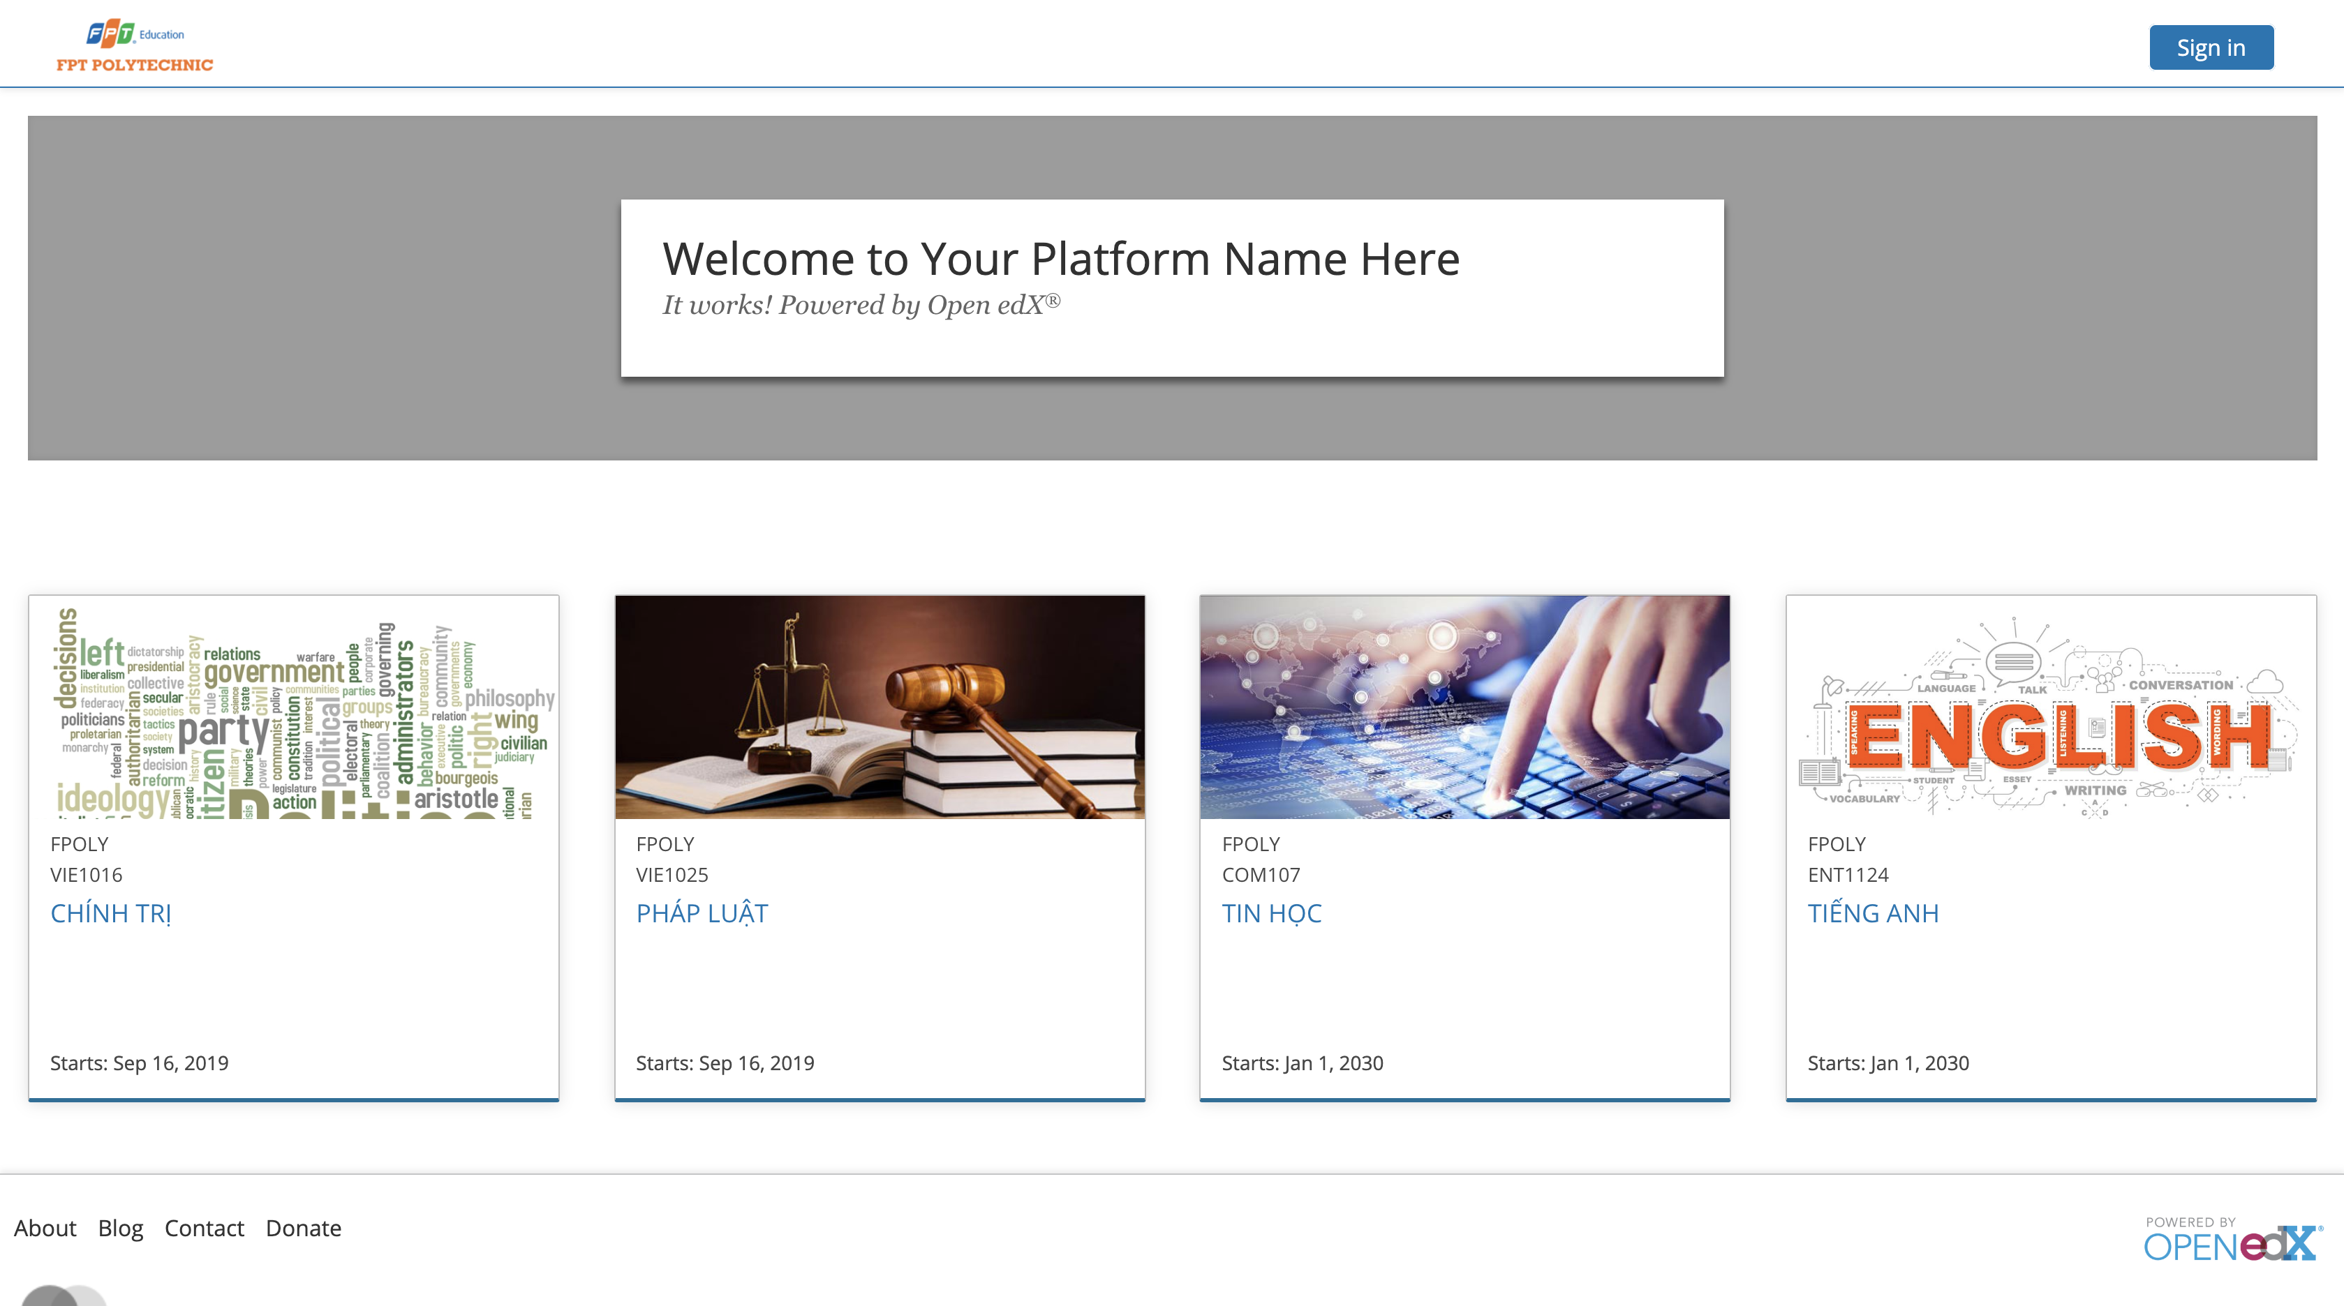

Chọn **“Need help signing in?”** => chọn “**Forgot my password?**”

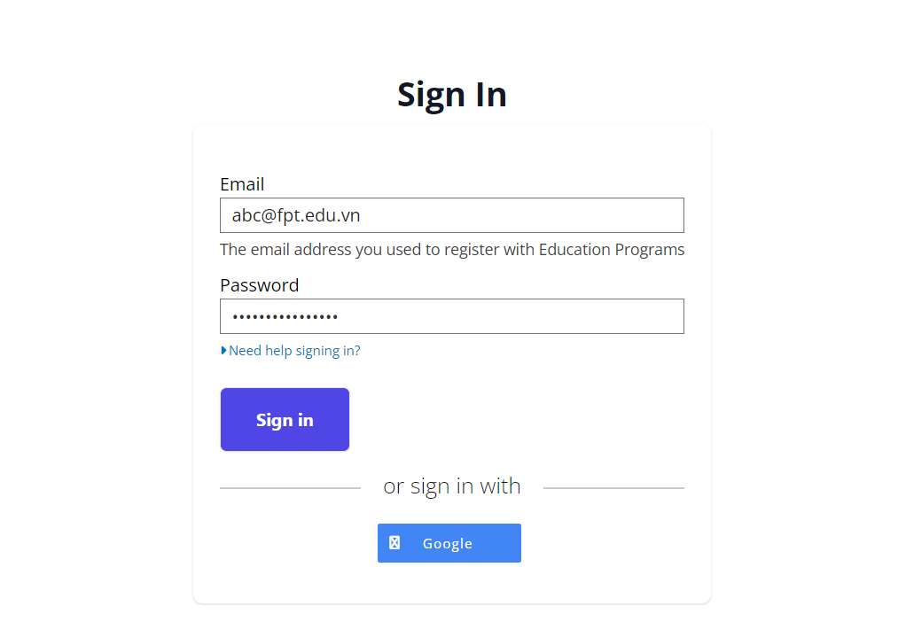

Nhập [email@fpt.edu.vn](mailto:email@fpt.edu.vn) cá nhân được cấp chọn **“Reset my password”**

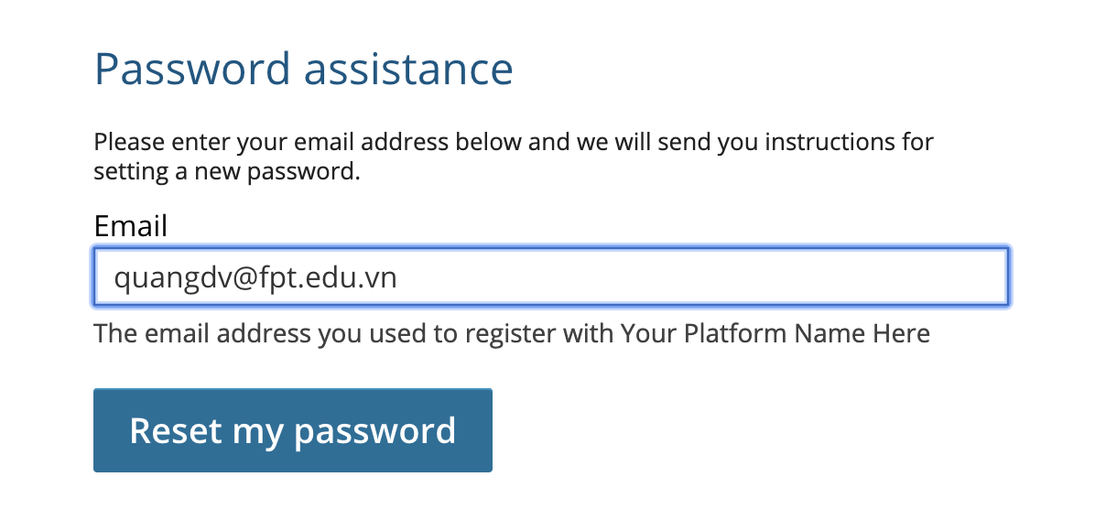

Hệ thống sẽ gửi về email của người sử dụng 1 email yêu cầu đặt lại mật khẩu:



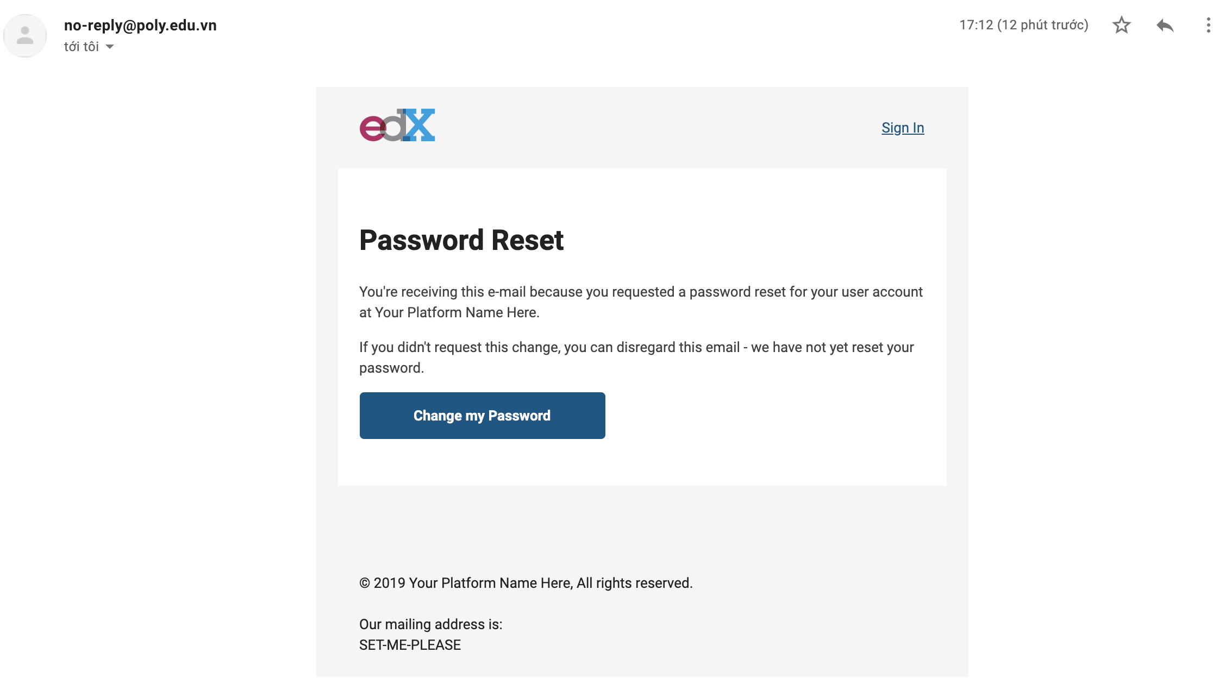

Chọn “**Change my Password”** sẽ đưa bạn tới link để đặt password

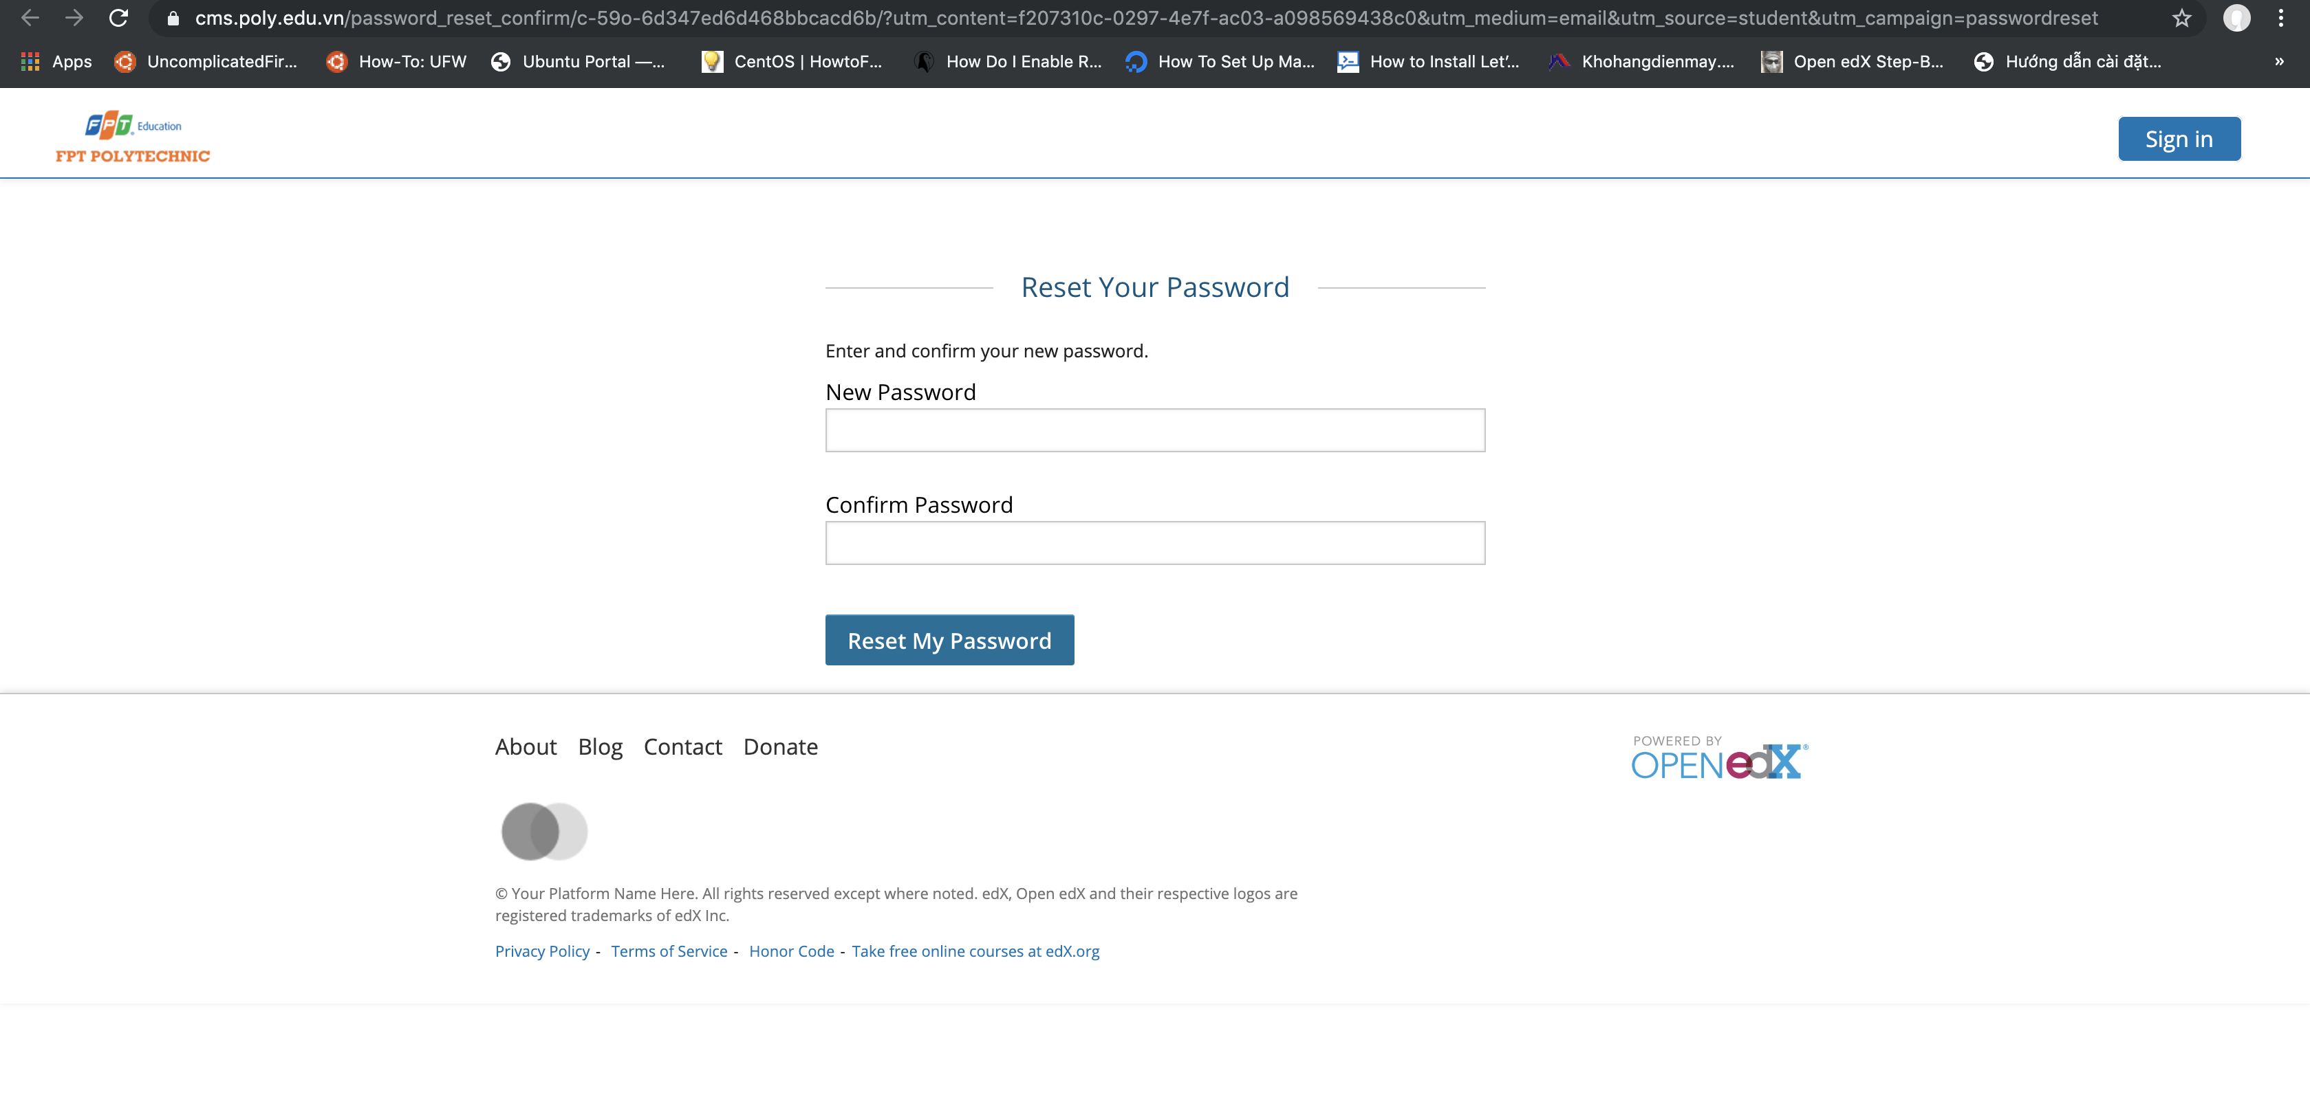

1. **SỬ DỤNG** [**EMAIL@FPT.EDU.VN**](mailto:EMAIL@FPT.EDU.VN) **ĐĂNG NHẬP.**

Đăng nhập [email@fpt.edu.vn](mailto:email@fpt.edu.vn) chọn sau đó truy cập vào <https://cms.poly.edu.vn/> chọn **“Login with @fpt.edu.vn”** lần đăng nhập đầu tiên hệ thống sẽ thống báo tài khoản email của bạn đã update khu đó user sử dụng mật khẩu local lấy tại bước 1 để đăng nhập cho hệ thống link tài khoản - Các lần đăng nhập tiếp theo khi chọn **“Login with @fpt.edu.vn”** sẽ tự động đăng nhập

